Geräteeinbaukanal Designkanal GAD, Zubehör

OBO Bettermann

Eigenschaften

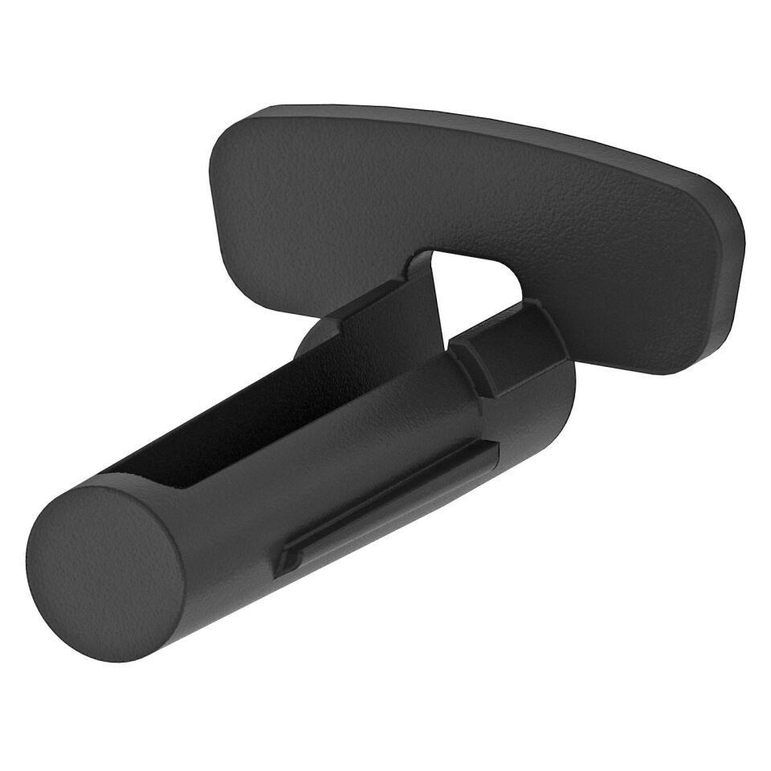

Farbton

schwarz

Werkstoff

Kunststoff, Stahl

Breite (mm)

80,00

Länge (mm)

29,00

RAL-Nummer

9011